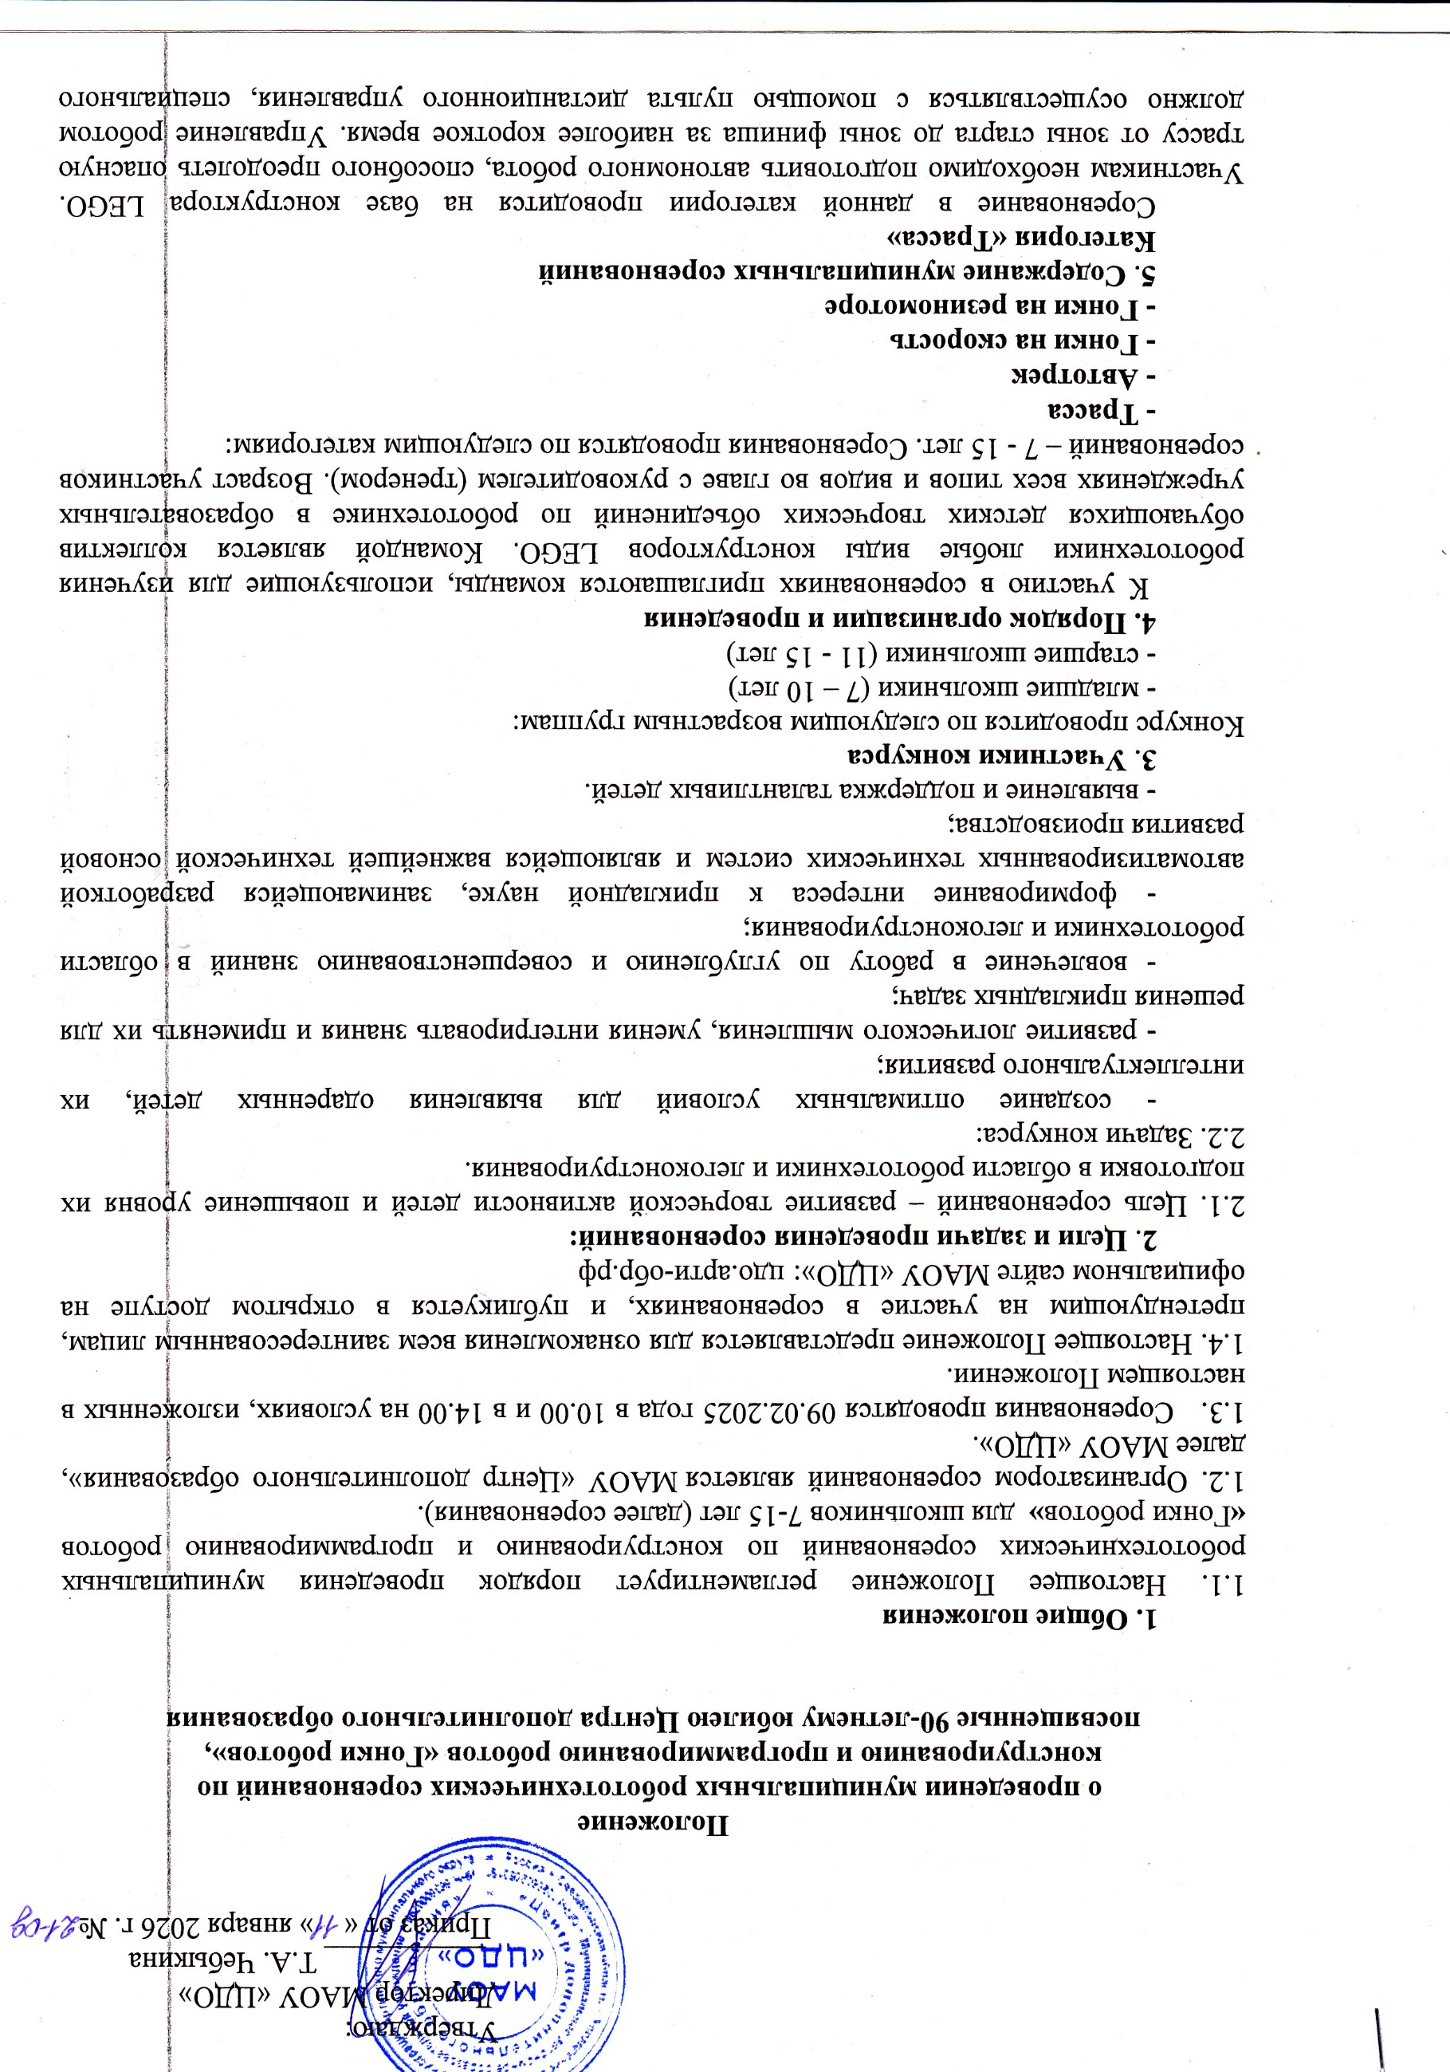
Утверждаю:
Директор МАОУ «ЦДО»
___________ Т.А. Чебыкина
Приказ от « » января 2026 г. №

Положение
о проведении муниципальных робототехнических соревнований по
конструированию и программированию роботов «Гонки роботов»,
посвященные 90-летнему юбилею Центра дополнительного образования

1. Общие положения
1.1. Настоящее Положение регламентирует порядок проведения муниципальных робототехнических соревнований по конструированию и программированию роботов «Гонки роботов» для школьников 7-15 лет (далее соревнования).
1.2. Организатором соревнований является МАОУ «Центр дополнительного образования», далее МАОУ «ЦДО».
1.3. Соревнования проводятся 09.02.2025 года в 10.00 и в 14.00 на условиях, изложенных в настоящем Положении.
1.4. Настоящее Положение представляется для ознакомления всем заинтересованным лицам, претендующим на участие в соревнованиях, и публикуется в открытом доступе на официальном сайте МАОУ «ЦДО»: цдо.арти-обр.рф
2. Цели и задачи проведения соревнований:
2.1. Цель соревнований – развитие творческой активности детей и повышение уровня их подготовки в области робототехники и легоконструирования.
2.2. Задачи конкурса:
- создание оптимальных условий для выявления одаренных детей, их интеллектуального развития;
- развитие логического мышления, умения интегрировать знания и применять их для решения прикладных задач;
- вовлечение в работу по углублению и совершенствованию знаний в области робототехники и легоконструирования;
- формирование интереса к прикладной науке, занимающейся разработкой автоматизированных технических систем и являющейся важнейшей технической основой развития производства;
- выявление и поддержка талантливых детей.
3. Участники конкурса
Конкурс проводится по следующим возрастным группам:
- младшие школьники (7 – 10 лет)
- старшие школьники (11 - 15 лет)
4. Порядок организации и проведения
К участию в соревнованиях приглашаются команды, использующие для изучения робототехники любые виды конструкторов LEGO. Командой является коллектив обучающихся детских творческих объединений по робототехнике в образовательных учреждениях всех типов и видов во главе с руководителем (тренером). Возраст участников соревнований – 7 - 15 лет. Соревнования проводятся по следующим категориям:
- Трасса
- Автотрек
- Гонки на скорость
- Гонки на резиномоторе
5. Содержание муниципальных соревнований
Категория «Трасса»
Соревнование в данной категории проводится на базе конструктора LEGO. Участникам необходимо подготовить автономного робота, способного преодолеть опасную трассу от зоны старта до зоны финиша за наиболее короткое время. Управление роботом должно осуществляться с помощью пульта дистанционного управления, специального приложения в телефоне или джойстиком. Трасса может состоять из различных препятствий в виде туннеля, горок, крутых поворотов, лежачего полицейского и т.д. Победителем будет считаться робот, благополучно прошедший всю трассу за максимально короткое время. Робот, не справившийся с препятствиями после двух попыток, считается проигравшим. На прохождение трассы дается две попытки. Если робот съехал с препятствия, то получает штрафные баллы. Каждому участнику даются две попытки, в зачет принимается лучшая попытка.
Категория «Автотрек»
Соревнование в данной категории проводится на базе любой покупной радиоуправляемой модели с дистанционным управлением. Данная модель должна преодолеть трассу, состоящую из различных препятствий за наиболее короткое время. На прохождение трассы дается две попытки.
Категория «Гонки на скорость»
Соревнование в данной категории проводится на базе конструктора LEGO Mindstorms NXT и EV3. Задача участников – собрать модель, которая развивает максимальную скорость по прямой. Робот должен за минимальное время преодолеть дистанцию. Побеждает модель, которая первой пересекает линию финиша. Робот считается проигравшим, если сошел с дистанции (выехал с дорожки, остановился), лишился во время заезда 2-х и более деталей. В случае, если оба робота сталкиваются между собой, то осуществляется повторный заезд.
Категория «Гонки на резиномоторе»
К соревнованиям допускаются конструкции из наборов Лего, самостоятельно изготовленные заранее. Участникам необходимо изготовить тележку (далее робота), приводимого в движение потенциальной энергией, запасаемой при растяжении или закручивании канцелярской резинки. В конструкции должна быть установлена резинка. По готовности участника судья разрешает установить робота на место старта и запустить его. После запуска робот должен двигаться по прямой траектории. После остановки члены жюри измеряют дистанцию, которую преодолел робот. Каждому участнику даются две попытки, в зачет принимается лучшая попытка.
В данной категории могут принять участие учащиеся 7-9 лет.
6. Порядок регистрации участников
Заявки на участие в соревнованиях принимаются на электронную почту egorina.natasha@yandex.ru (см. приложение 1).
Заявки, поступившие в адрес организатора позднее 5 февраля 2026 года, рассматриваться не будут.
Присылая заявку на соревнования, автор автоматически дает согласие на обработку своих персональных данных: фамилия, имя, отчество, год и место рождения, почтовый адрес, адреса электронной почты, и иных персональных данных, сообщенных участником соревнований, а также публикацию в сети Интернет.
7. Подведение итогов соревнований
Победители и призеры робототехнических соревнований определяются в каждой номинации и в каждой возрастной группе в соответствии с порядком проведения текущих соревнований. Победители и призеры награждаются грамотами, участники - сертификатами.
Итоги соревнований заверяются судейской коллегией и размещаются на сайте МАОУ «ЦДО».
Педагоги (тренеры), подготовившие победителей и призеров соревнований, награждаются благодарностью.

Координаторы конкурса: Егорина Наталья Валентиновна, тел. 89505447626
Миндиярова Елена Ивановна, тел. 89024427296

Приложение 1

Фирменный бланк ОО

Заявка
на участие в муниципальных робототехнических соревнованиях по
конструированию и программированию роботов «Гонки роботов», посвященные 90-летнему юбилею Центра дополнительного образования
Категория ____________________________________________________________
Руководитель (ФИО полностью): ________________, телефон________________
Участники команд:
участник №1: _______________________________________________возраст____
участник №2: _______________________________________________возраст____

Подпись руководителя команды__________________________________________

